

International Red Newsletter

美国革命共产主义者评2024年大选结果 1

希腊共产党评2024年美国大选 17

犹太和平团体在华尔街举行反战抗议 21

2024年第24期

2024年12月16日

重要声明

本刊指定发布渠道为邮件推送和网站IRN.red，目前未参与任何社交平台账号的运营与活动。

允许在互联网上转载、复制、传播本刊内容，无需授权。转载时建议注明出处：IRN.red

订阅方式

以下三种方式，选择一种即可：

1.扫描二维码填写您的邮箱



（如无法提交，请在空白处点击再试）

2.进入以下链接填写您的邮箱

<https://cloud.seatable.cn/dtable/forms/ff203a21-e739-4321-bb63-3d9665873695/>

3.用您的邮箱发送“订阅”至irn3000@outlook.com

# 美国革命共产主义者评2024年大选结果

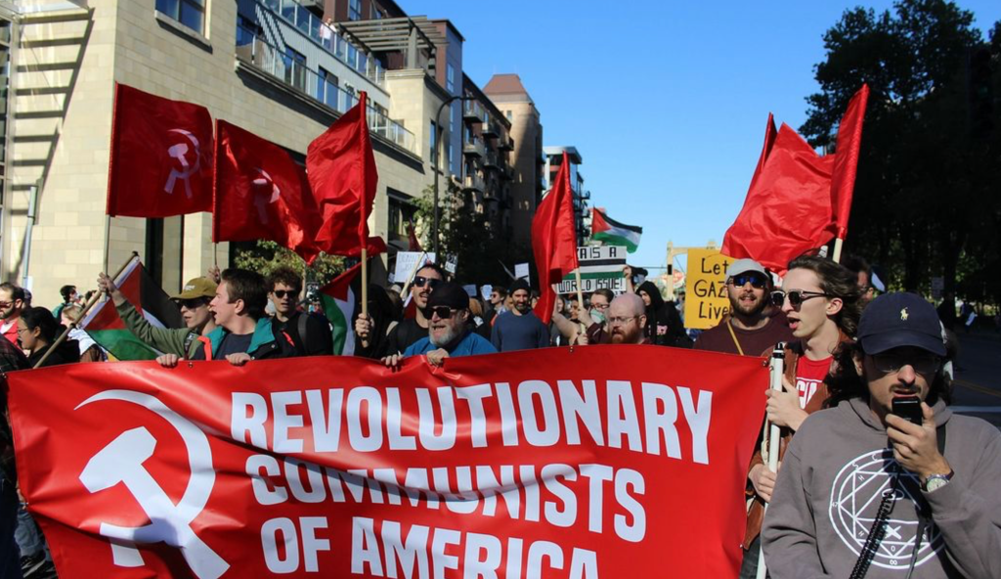

来源：美国革命共产主义者网站

日期：2024年11月7日

链接：<https://communistusa.org/democrats-tossed-out-defeat-trumpism-with-communism/>

民主党被赶跑：用共产主义打败特朗普主义！

垄断资本主义在我们这个时代的生命是连锁的危机。每一次危机就是一次大灾难。为了挽救局部的个别的灾难而动用上的关税堡垒、通货膨胀、增加政府支出和负债，给下一次的、更深更广的危机打下了基础。为争取市场、原始物资和殖民地的斗争，使军事灾祸成为不可避免。一句话，就是为革命的灾祸作出准备。

——列夫·托洛茨基《当代马克思主义》

美国人对当下和未来感到悲观。根据选后调查，仅有26%的人对事态发展感到振奋或满意，而有72%的人感到不满或愤怒。虽然股票市场仍在增长，但普通的美国人却承受着持续危机的苦果。78%的人靠工资勉强生活。2020年价格为100美元的商品和服务，现在要花费120.54美元。房租上涨了30%。与此同时，800名亿万富翁现在掌握的财富比全国最穷的一半人口还多。

2020年，拜登承诺做出改变、保证稳定，以此当选总统。他和他的党派在降低物价、让人们更易负担住房方面做了什么呢？他们通过了全民医疗吗？提高了最低工资吗？他们是否保证了欧洲和中东的和平？他们是否像承诺的那样，停止在公共土地上开采石油？他们是否终止了那种谋杀了乔治·弗洛伊德（George Floyd）等成千上万人的警察恐怖？总而言之，他们是否为改善工人生活做了任何有意义的事情？

事实恰恰相反。在拜登任期中的大部分时候，通货膨胀飞涨到了几代人从未经历过的水平。他在乌克兰挑起对俄战争，在加沙给内塔尼亚胡开了无上限的支票。在他的任期中，石油产量创下历史新高。2020年以来，超过90%的市县增加了警察支出。2022年，铁路工人拒绝基于既定协议和老板们和解，于是拜登和国会里的民主党人将他们的罢工权定为非法。

然而引起人们对当权派的愤怒的因素远不止拜登灾难般的任期。1977年来，民主党人同时控制白宫和两院的时间一共有10年。他们利用这种权力做了什么呢？他们是否撤销了塔夫脱·哈特莱法案（Taft Hartley Act）等反工会法律？他们是否在全国范围内让堕胎合法化，从而在罗诉韦德案（Roe v. Wade）被撤销的情况下仍然保护这项权利？他们是否带来了社会化医疗，是否保证了所有人的教育和住房？他们真的尝试过吗？答案是不言自明的。

经济状况糟糕、当政者极度不受欢迎——自从美国建立以来，只要同时出现这两个因素，（执政党）就一定会输。人们不应对民主党败选感到意外。唯一意外的事情是特朗普居然没有以更大优势胜出。

其中的原因很简单。几百万普通工人们准确地将特朗普视为敌人，除了给哈里斯投票外看不到别的选项。他们被民主党的自由派新保守主义者们操纵，认为特朗普获胜意味着希特勒再次到来。

但即便如此，此外罗诉韦德案也并未完全被推翻，但是几百万人仍然本能地仇恨民主党。对于拜登、哈里斯编造的经济正在复苏、“美国已经伟大”的谎言，他们并不买账。一旦尘埃落定，我们确信会有很多给哈里斯投票的人意识到自己受骗，会看出民主党人的真面目：那个从不代表人们利益的制度的损人利己的捍卫者和辩护士。

让我们将移民问题作为例子。特朗普宣称美国正被吃宠物的罪犯们“入侵”或“占领”，利用这种种族主义的毒药来激发人们歇斯底里的情绪。种族主义在美国有着很长的历史。虽然民主党人不同意特朗普论点的形式，但他们与特朗普在边境管控问题上的煽动话语基本保持了一致。

资本主义压低了美国绝大多数人的生活标准。在所谓发展中世界里更是如此。帝国主义者给这些国家的人民发放聊胜于无的工资，来让美国集团企业获得超额利润。在拉丁美洲等地，几百万人陷入绝望，导致经济难民涌入（美国）。然而要解决这个问题不能靠更严苛的边境管控政策，而是要终结资本主义和帝国主义，这样才能改善世界各地人民的生活。全世界工人们都面对着同样的敌人：大企业，尤其是美国的大企业。

不久以前，人们将共和党人视作制裁和战争的党派。现在民主党人披上了这件外衣。超过700名现任国防官员或前国防官员支持哈里斯，就说明了一切。

乌克兰战争本来完全是可以避免的，但是拜登承诺让乌克兰加入北约，以此将泽连斯基推入了战争。原苏联土地已被蚕食了几十年，乌克兰加入北约是俄罗斯人不能容忍的“红线”，因此他们入侵了乌克兰来阻止这件事发生。拜登提供了几十亿美元的武器和弹药，让战争持续下去，徒劳地试图削弱俄罗斯。乌克兰和俄罗斯人民因此经受的死亡和破坏恐怖不堪，而这鲜血都是出于民主党人之手。如果特朗普真的说中了什么，那就是在乌克兰战争的问题上，他确实可以光明正大地将自己说成是“反战”候选人——尽管他反对这场战争是出于他自己的原因。

然后就是对巴勒斯坦人的惨无人道的屠杀、发生在黎巴嫩的战争、对伊朗的打击。以色列国已经在加沙杀死了超过4.5万人，在黎巴嫩杀死了3000人，主要使用的是美国提供的武器和弹药。这鲜血也都是出自民主党人之手。

在哈里斯被指定接替拜登（参选）后，早间电视节目“观点”（The View）的主持人向她提出了一个十分简单的问题：“如果过去四年中是你在当总统，那么你所做的事情是否会与拜登总统不同？在哪些事情上不同？”她的回答说明了一切，几百万选民可能就是在那个时候下定了自己的投票决心。她的回答是这样的：“我想不到任何事情。”

难道我们能以任何方式把这看作“更小的恶”吗？

向右转？

大部分所谓“美国左翼”服从民主党。他们的角色是给资本家的这一派别提供掩护，为他们反动的政策寻找借口。他们对选举结果感到害怕，这正是自由派的镜像：“工人们正在右转！我们好惨呐！”

与此形成鲜明对比的是，马克思主义者将清醒而科学的社会阶级关系分析作为自己的基础。当然，现实中充斥着大量噪声，各种趋向相互卷绕、相互矛盾。然而，对2024年选举的基本解释实际上十分简单：资本主义的民主党又一次未能管控住自己体制中难以管控的危机。在缺少一个有潜力的、群众性的工人阶级替代方案的情况下，“另一个”资本主义党派就又被赋予了一次机会。

过去16年中，民主党执政了12年，现在只剩32%的美国人自认为是民主党的支持者。然而，只有29%的人自认为是共和党的支持者。支持独立候选人的各类选民共占37%，特朗普获得决定性优势依靠的正是这一因素。值得注意的是，所谓“两边恨”的人——即在调查中对两名候选人都表示厌恶的选民——投给特朗普的票数（55%）远多于哈里斯（32%）。

特朗普在选举人团票数和选民票数方面都取得胜利，这要归因于来自包括拉丁裔和黑人在内的多种群体的票数上升。民主党人试图让人们基于恐惧去投票，而特朗普靠的则是愤怒这种更有动力的情感来动员他的基本盘。然而愤怒能做的也只有这么多——你还必须做出切实行动。

人们普遍不信任传统统治机构，这被特朗普精妙地利用了。他指责别人操纵选举体系来反对他，这引起民众中很大一部分人的反响。《纽约时报》最近开展了一项调查，询问人们是否认为“美式民主”很好地代表了人民。结果表明，只有49%的人认为“美式民主”运转良好，而有45%的人认为并非如此。

虽然特朗普对于别人干涉、操控选举的指责并不真实，但美国版“民主”确实从来都不是真正的民主。只要资本主义还在提供不断增长的生活水平和某种稳定性，那么大部分人仍然会接纳它。生活可能很艰辛，但是至少别人对你承诺说，你的生活会好过你父母的生活，而你孩子的生活将好过你的生活。现在，对绝大多数人而言，情况已经不是这样了。这产生了深刻的不信任，让人们质疑起整个体制。

特朗普宣称自己是众望所归。然而，即便他的胜利是决定性的，这种决定性也不应被夸大。让我们看两个不算太远的例子。1964年，林登·约翰逊（Lyndon Johnson）以绝对优势战胜了巴里·戈德华特（Barry Goldwater）：他得到了486张选举人团票，戈德华特只有52张，优势高达80.6%。后来里根（Reagan）也以81.8%的优势战胜吉米·卡特（Jimmy Carter）：他得到了489张选举人团票，而卡特只有49张。

2024年总体投票率比2020年更低。几百万人由于同时厌恶两党而不参加投票。超过64万人投给了绿党的吉尔·斯泰因（Jill Stein），而小罗伯特·肯尼迪（RFK Jr.）在中途退出、转而支持特朗普的情况下还是得到了61.6万票。其他更小的党派以及康奈尔·韦斯特（Cornel West）[1][1]等人也得到了一些抗议性选票。而且尽管人们认为此次选举事关重大，但在选举前夜仍有58%的受访者希望有一个新的第三党派。

即便是拜登最优秀的辩护士伯尼·桑德斯也认为：“民主党领导层想保护现状，但美国人民感到愤怒，想要改变”。

阶级问题和“左翼”的失败

根据美联社选民调查（AP VoteCast），大约有半数投票给特朗普的人说，物价高涨是影响决定的首要因素。这些人中很多是独立选民。换句话说，一贯务实的美国人用钱包投了票。他们想寻找工人阶级问题的解决方案，而这些问题是两个资本主义党派都无法解决的。社会极化的现象还没有得到群众性的、阶级独立的政治表述，因此处于被扭曲的状态，但它仍然是一种阶级极化的形式。

因此，我们要明确地说：即便在美国政治体制的受限框架下，民主党也始终属于右翼党派。我们不应当将2024年选举看作客观上的“向右摆”，而应当将它理解为不满情绪的一种表达方式，理解为人们转向特朗普那种独特的右翼民粹主义。许多特朗普的核心支持者们确实是极端排外分子，但大多数给他投票的人很可能只觉得自己是在投票反对当权派。给特朗普投票被看作某种意义上的变革，而不一定是“支持”右翼。

特朗普无耻地利用工人阶级的正当愤怒：他将危机归罪于所有人和所有事物，却唯独不归罪于危机的根本原因——资本主义。他提出抽象的解决方案；他向他的支持者们保证说，他会迫使别人付出代价来进行弥补。然而他并不攻击“亿万富翁阶级”或呼吁进行财富分配、扩大社会项目、提高工资水平。他所做的事情恰恰相反。

工人阶级为面对的各种问题寻找出路，一个例子就是扩展或保护堕胎权的措施。在10份此类措施的法案中，共有7份被通过，包括在亚利桑那和密苏里这样的“共和党州”。在佛罗里达州，57%的人支持这项措施，未能达到60%的门槛——这个门槛是非民主的。

在内布拉斯卡州，在2021年家乐氏公司（Kellogg’s）罢工中担任烘培师工会领袖的丹·奥斯本（Dan Osborn）成为了参议员候选人。虽然表面上他作为独立候选人参选，但他的纲领处于美国资本主义政治可接受的范围内，并且民主党人给他提供了事实上的支持。最终，他以8%的劣势输给了当政的共和党人；但比起特朗普在该州以22%的优势击败哈里斯，这个劣势要小得多。

不幸的是，奥斯本的顿悟晚了几年。他既然曾在连续三次选举中支持过当权派挑选出的候选人，那么他就不能宣称自己在为工人阶级说话。但凡他有特朗普一半的胆量和勇气，那他早就和民主党人分道扬镳了，这样他就能以一种更左的方式表达出美国工人的不满情绪。

奥斯本的政策最多也还只是改良主义的；但即便如此，它还是可以为美国真正的社会主义和阶级政治打开闸门。正因为此，他所属的党的当权派向他施加压力，他退缩了。众所周知，“自然界憎恶真空”。斗胆填补这个空缺的人是一个来自曼哈顿的亿万富翁诈骗犯，他成功的秘诀正是这种胆量。

因此，候选人重新选边站的过程有利于特朗普，不利于执政党。但是这并不能改变如下事实：共和党这个党派仍然由资本家阶级所有、由资本家阶级构成、为资本家阶级服务。特朗普成功地劫持了共和党，赋予它极端右翼民粹主义的色彩。然而他的号召并没有、也不能自动影响整个共和党。特朗普是彻底自成一派的候选人。虽然万斯（JD Vance）会尽全力在2028年借特朗普的东风进入白宫，但这件事很大程度上取决于特朗普的第二个任期进展如何。

特朗普在第一个任期内取得相对成功，这是一些独特的因素合在一起造成的。这些因素并不会在他的第二个任期中再现。特朗普大概可以算是一种自然的力量，但其他因素——民族国家、市场经济、生产资料私有制、如大陆板块般漂移的国际关系——是更强大的力量。

毫无疑问，假如存在群众性的工人党，那么所有辩论都会发生改变。这样一个党会说明统治阶级占有的巨量财富是由人类对世界自然资源施加的劳动所创造的。它会指出这些财富理应属于大多数人，即工人阶级。它会解释工人政府和计划经济将对关键经济部门实行国有化、把它们交由工人民主控制，以及为什么这样做将提高所有人的生活标准。

然而，工会领袖们甚至从未尝试建设一个工人阶级政党。与此相反，他们主要是在支持民主党，而去工业化正是在民主党的任期中发生的。因此，国际卡车司机兄弟会（Teamsters）等工会选择不支持任何候选人也就毫不奇怪了：毕竟支持民主党会在工会队伍中引发反叛。劳工领袖们的阶级合作留下了大洞、造成了思想混乱，这给特朗普主义打开了大门。

马克思主义者明白，个人不可能在一念之间就在一个庞大而复杂的国家当上独裁者。在资本主义社会中，当阶级斗争长期白热化、两个相互竞争的阶级都未能取得决定性胜利时，就有可能出现波拿巴主义的资产阶级独裁政权。在这种情况下，一个强人可能会接管国家机关，展现出超然于相互竞争的各阶级的形象，同时打击两个阶级，让它们达成平衡。然而，从根本上说，这种强人的力量依赖于资产阶级财产关系，他们捍卫的也是这种财产关系。在美国，尽管看起来如此，但实际情况与上面所说的相去甚远。

近年来，阶级斗争以罢工、工会化进程的方式公开表现出来的情况正在增多，但要达到革命前夕的形势、要进行决定性的对抗，还有很长的路要走。

此外，统治阶级目前严重分裂。当然，他们会利用特朗普的政策来无止境地追求利润。一个极具分量的事实是，特朗普的再次当选让世界前十大富豪的财富创纪录地增加了640亿美元，让美国股票市值上升了1.62万亿美元，创下了历史上单日市值第五高的纪录。然而，这些人的大多数本来更倾向于卡玛拉·哈里斯，因为她更值得信赖。根据选前民意记录，共有83位亿万富翁公开支持哈里斯，52位亿万富翁支持特朗普。大部分人将特朗普视为历史的加速器，并不喜欢他火上浇油的做法。此外，在特朗普所谓“深层国家”（deep state）（即包括五角大楼在内的联邦官僚制的庞大机器）内部，也有特朗普政策的强硬反对者。

眼下，所谓“让美国再次强大”运动正在享受自己的胜利。然而，这个运动内部很不一致，充满了矛盾和不稳定。即使以中期的眼光来看，这个大帐篷般的选举联盟很难在容纳普通黑人、拉丁裔工人的同时，又容纳亿万富翁以及史蒂夫·班农（Steve Bannon）[2][2]。特朗普当权并不意味着一定会出现严密的独裁机器；相反，政府中将充斥着遵循多种纲领、从事背刺和阴谋的许多自大狂。特朗普本人是个不稳定的人物，转念间就会改变主意。

虽然未来不一定和过去一样，但特朗普在第一个任期中确实没有建立独裁。2021年1月6日的事件[3][3]并不是有计划的“叛乱”，而是因为政府未部署足够警力而失去控制的狂热抗议。如果事情更加失控导致美国军方卷入其中，那么也不会建立起特朗普的独裁——军方会把他强行赶出白宫。

特朗普可能确实有独裁的倾向，但他第二个任期并不具有独裁的前景，而是会极不稳定。即将上任的政府将不得不骑上世界资本主义衰退的老虎。特朗普可能认为自己能对企业和其他国家发号施令，但资本主义并不是这么运作的。企业存在只是为了谋取利益，这依赖于市场的扩张。各民族国家相互争斗来捍卫自己的利益，经常陷入冲突。经济问题是制度性问题；只要你不改变这个制度，那么你就仍然被绑在制度上。这一点对特朗普同样适用。

在承认败选后，哈里斯向她的支持者们作出虚高的承诺；而特朗普更是向支持者们承诺了一切。下面是特朗普胜选演说中的一些例子：

“这是最伟大的国家，可能也是历史上最伟大的国家；我们现在只是尽力夺回这一切。我们要让它好过以往任何时候。我们能够做到。”

“我们将要解锁美国光荣的使命。我们将要让我们的人民拥有最美妙的未来。”

“我们要让我们的国家比以往任何时候都更好。”

“未来的美国将更大、更好、更勇敢、更富有、更安全、更强大，达到前所未有的程度。”

特朗普做出的承诺过多了；鉴于制度正处于危机之中，他将不得不违背诺言。事实上，如果他的各种提议（比如大规模遣返、天价关税）真的落实了，那也只会加剧问题，几百万人将为选择特朗普而感到后悔。他不可能打个响指就关闭边境，他也控制不了私人所有的银行、建筑、住房、制造、医疗、能源、食品、通信、零售和交通等行业。

他无法实现具体的、长久的结果，这将导致人们对他失望，并重新开始寻找更激进的解决方案。最终，阶级问题将清晰地浮现出来，钟摆将决定性地摆向左边。《纽约时报》在2024年选举后就正确地指出：

“在冷战结束后的35年间，美国的领导人和体制塑造了美国式的生活。特朗普先生的胜利意味着民众给这些领导人和体制投了不信任票……如果特朗普先生和他的联盟未能创造出比他们所取代的事物更好的东西的话，他们将与被他们推倒的布什、克林顿、切尼王朝遭遇同样的命运。新的‘为创造而毁灭’的力量将会出现，它可能会来自美国左翼。”

前进道路：建设美国革命共产主义者！

2024年选举应被视作起床号：不论谁掌握着国会和白宫，工人们总是真正的输家。已经得出这个结论的美国人越来越多。在选举日之后，全国各地的共产主义者们正在不断地联系美国革命共产主义者（Revolutionary Communists of America (RCA)），申请加入组织：

“民主党人和资本主义辜负了我们。阿什维尔（Asheville）和瓦伦西亚（Valencia）的洪水，以及加沙的种族灭绝，超过了我能忍受的极限。我受够了。特朗普取胜，是因为民主党人不经协商就把卡玛拉强塞给我们，她接纳右翼、不遣责以色列的愚蠢行为实在太蠢，几乎让人觉得她这么做是出于算计或是故意的，仿佛他们就是想要输掉选举。让我们组织起来。我是北卡罗莱纳州罗利市（Rayleigh）的一名律师。我不想只是投票然后盼望，我想做更多事情。”（来自北卡罗莱纳州罗利市）

“是时候明确表明我的信念了。昨夜的选举结果只是我坚定信心所需的最后推动力。我想要加入你们。”（来自华盛顿州西雅图市）

“这次选举对我而言是最后一根稻草。我一直在缓慢但越来越热情地了解革命理论；一年前我终于深入了解了巴黎公社和苏联的革命。我的发现彻底翻转了我的世界。阶级斗争是唯一的出路。不能再让帝国主义的种族灭绝继续下去了。我把成为革命者视作争取更好未来的唯一方法。”（来自北卡罗莱纳州威尔明顿市（Wilmington））

因此，虽然有些人因选举结果而感到沮丧，但美国革命共产主义者仍然和往常一样，对我国的革命的、社会主义的未来保持乐观。

选举进一步澄清了工人阶级面对的真正阶级问题，证明了老板的党派无法解决这些问题。许多特朗普的铁杆支持者确实会跟着他走到死路尽头。但对于那些只是因为更讨厌当政者而投票给特朗普的人而言，他们将在“唐纳德·特朗普第二任期学校”学到更有价值的一课。

任何人都不应采取孤立和逃避主义的态度。一个人能拥有的最好生活就是对社会运转的方式、改变社会的方式具备完全的认识。前方的道路将是动荡、漫长、艰难的，但它的结局是人类从资本主义社会的剥削和压迫中获得解放。

只有阶级斗争而不是“更小的恶”主义才能打败特朗普主义！

不要战争，而要阶级战争！

加入美国革命共产主义者日益壮大的队伍吧！

# 希腊共产党评2024年美国大选

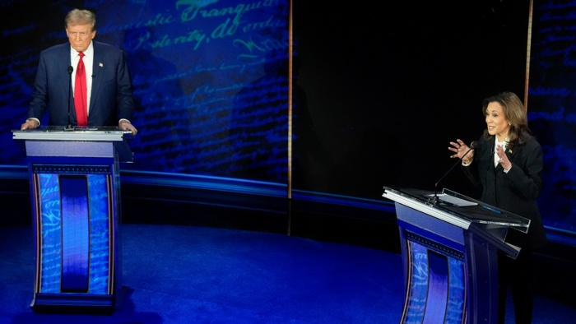

来源：希腊共产党网站

日期：2024年11月5日

链接：<https://inter.kke.gr/en/articles/Intensified-struggle-for-the-interests-of-the-US-monopolies/>

美国垄断组织争夺利益的斗争加强了

美国总统选举的日子临近了。现在，民主党和共和党这两个资产阶级政党正在加强选举竞赛，而各种预测表明悬念将会持续到最后一分钟。

这种对抗总是以美国资本及其各部分的利益为背景，并围绕着一系列问题展开，比如如何代表美帝国主义应对乌克兰和中东的战争、对付中国的策略、美国商业和工业政策以及移民问题等等。自然，这场对抗显现出了无序乱斗的特点：特朗普遇刺，性丑闻被曝光，明星被招募，直至在美国进行所谓“文化战争”；概括而言，“文化战争”指的是“觉醒”潮流和保守主义之间的斗争。

资产阶级内部冲突也表现在两位候选人的赞助者人选上：他们进行合法游说，垄断组织试图决定选举结果。举例而言，微软、网飞（Netflix）、Meta以及乔治·索罗斯（George Soros）和麦克·布隆伯格（Mike Bloomberg）等大资本家们给卡玛拉·哈里斯提供捐赠，而埃隆·马斯克（Elon Musk）、鲁珀特·默多克（Rupert Murdoch）、百万富翁银行家蒂姆·梅隆(Tim Mellon)、帕兰提尔科技（Palantir Technologies）、强生公司（Johnson & Johnson）等等则支持特朗普。成百上千个资本家和垄断组织，各自给某一位候选人，甚至同时给两位候选人的竞选运动捐赠了几百万美元，例如鼓吹战争的洛克希德·马丁公司（Lockheed Martin）：不论谁成为总统，该公司都能确保得到几十亿美元的军火合同。

近150多年来，民主党和共和党轮流执政，它们互补地确保反动政策的延续。它们的受害者首先是美国人民，不论其肤色、宗教或血统如何：今天共有几千万美国人生活在普遍的贫困中，几百万人无家可归，更多人被完全私有化的医疗和教育体系彻底拒之门外。与此同时，几百万非裔和拉丁裔工人仍在遭受种族主义、警察暴行和歧视。然而，两党的帝国主义政策的受害者还包括全世界几十个国家的人民，他们遭受了帝国主义为确保美国垄断组织利益而强加的干涉、屠杀、政变、封锁和制裁。

冲突和极化很可能会采取更尖锐的形式。这些现象表明美国大资本各部分的利益并不一致，它们在“与□□争夺国际帝国主义体系中的霸权时，为了应对国际力量对比的变化，美国应当遵循哪些政策”的问题上有不同的优先事项和立场。例如，特朗普和哈里斯之间的辩论就能体现这一点：他们在美国关税政策、对待中国关税水平、涉及哪些行业、对欧盟国家是否也需要采取保护主义措施等问题上并不一致。而两位候选人都是以美国垄断组织的盈利为基础的。

类似地，虽然特朗普宣布他会在几天内结束乌克兰战争，会重新审视北约的作用，但他并不是什么“和平鸽”。在资本和美国当权派中间，有些部分认为美国应当集中精力应□□这个竞争对手（这就是奥巴马任期内开始的所谓“转向东方”），并打破□俄之间正在形成的共同战线。特朗普正是这个部分的代表。另一方面，哈里斯声明说她会继续在政治上支持乌克兰的泽连斯基政权，表示任何乌克兰向俄罗斯割让领土或保证不加入北约的情况都是不可接受的。她对特朗普大加鞭挞，认为特朗普给乌克兰准备的计划和普京一致。与此同时，两位候选人之间的差异并没有阻止他们支持杀人的以色列国对巴勒斯坦和黎巴嫩人民犯下罪行：他们改头换面地宣传以色列拥有“自卫权”的不可接受的借口，而且还承诺继续给以色列提供经济、政治和军事支持。

对于美国人民而言，不幸的事情是，革命工人运动由于多年来的意识形态和政治退化而处于混乱之中。当然，今天仍有一些有前途的工人斗争正在发展。这些斗争在一定条件下可以成为工人阶级和美国人民的广大群体走向阶级导向的政治解放的种子。希腊共产党将继续声援美国人民和他们的斗争。

本文刊登于希腊共产党中央委员会机关报《激进者》（Rizospastis）

# 犹太和平团体在华尔街举行反战抗议

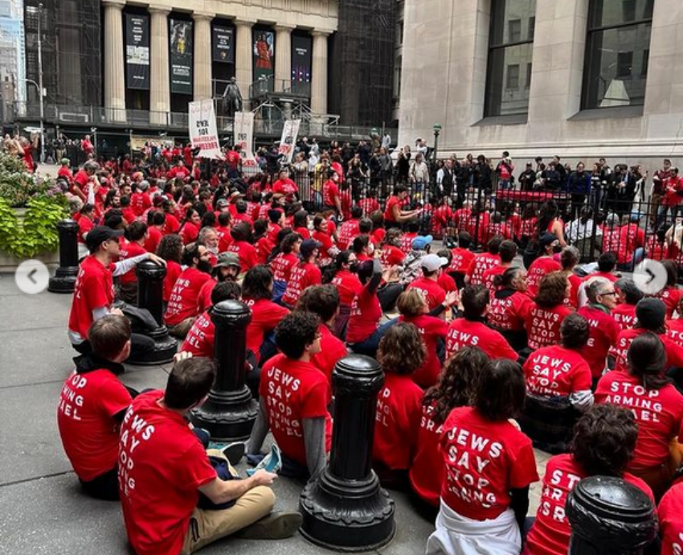

来源：澳大利亚“绿色左翼”网站

日期：2024年10月16日

链接：<https://www.greenleft.org.au/content/united-states-jewish-led-anti-war-protest-hits-wall-street/>

10月14日，在美国纽约证券交易所门口发生了犹太人领导的反战抗议，这让证券交易商和金融资本头面人物感到惊讶。

这场抗议由“犹太和平之声”（Jewish Voice for Peace）组织。该组织的政治主任贝斯·米勒（Beth Miller）说，这场抗议的目的是“要求美国政府停止向以色列运送炸弹，停止通过以色列在加沙对巴勒斯坦人的种族灭绝来牟利”。

在开盘钟声响起前几分钟，抗议者身穿印有“犹太人要求停止武装以色列”、“不要以我们的名义”字样的红衫，冲向了纽约证券交易所。

组织者估计共有500人参加抗议，要求立即实施军火禁运和停火。

一些抗议者席地而坐；另外一些人举着“不要资助种族灭绝，而要资助联邦紧急事务管理局（FEMA）（应对灾害的联邦机构）”的标语。一些人把自己绑到了警方在大楼外设置的安保栅栏上。

抗议者们喊道：“让加沙活下去！停止武装以色列！”

参与抗议的人包括一些纳粹大屠杀幸存者的后代，还有支持巴勒斯坦抵抗运动的组织。

抗议活动选在了10月14日，因为这一天是全国节假日，为的是纪念殖民美洲的过程中被欧洲定居者屠杀和灭绝的原住民族。这个纪念日以前叫做“哥伦布日”。

“犹太和平之声”的组织策略主任埃琳娜·施坦因（Elena Stein）被警方逮捕并拘押了超过8个小时。第二天早上，她对“现在就要民主！”（Democracy Now!）说，以色列国防军正用美国提供的炸弹和战斗机屠杀平民。“他们使用的是美国的炸弹、美国的武器，并得到美国的掩护……美国在一切国际机构中为以色列挡下责任。”

“拜登政府想要你们相信：美国武装、资助以色列政府并为它打掩护，是为了保护犹太人的安全。”

“然而我们要说：我们要用一切力量来驳斥这种神话，驳斥这种病态的神话。我们不允许人们利用我们的历史、身份和传统来对巴勒斯坦人施以折磨、饥饿、屠杀和灭绝。”

施坦因说，美国支持以色列的原因在于，美国政府是在保护“自己的帝国利益和金融利益。”

抗议者们并未进入纽约证券交易所，也没有扰乱交易。但根据警方的说法，约有206人被捕。

在抗议发生之前，美国政府刚刚宣布要给以色列提供新一轮87亿美元的军事援助，并向以色列派出100名士兵来操作美国提供的导弹防御系统。

“犹太和平之声”表示：“美国武装以色列并不是为了保护犹太人。美国武装以色列是为了自己的利润，为了控制这个地区。”

米勒补充说：“以色列正在用美国的炸弹来屠杀加沙的社群。与此同时，华尔街的武器制造商的股价正在飞涨。”

1. [1] 美国哲学家、政治活动家，对美国的种族、性别、阶级现状持批判态度。他以人民党（People’s Party）候选人的名义参加了2024年总统大选。——译注
2. [2] 美国极右翼政客。——译注
3. [3] 即“国会山骚乱”。——译注